Escuela de padres

Serie R VALORES Nº 1

Iglesia, Pueblo de Dios

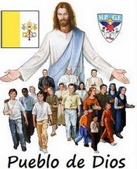

1. Exigencias
2. Visiones actuales de la Iglesia
3. Perspectivas para entenderla
4. Cauces de formación eclesial
5. Experiencia del grupo cristiano
6. Qué para ti la Iglesia
7. Para nuestra reflexión

Diseñado y redactado por Pedro Chico González

Esta escuela de Padres consta de
DIEZ SERIES DE TEMAS Y DE CIEN TEMAS O ARCHIVOS
Hay autorización para usarlos y copiarlos libremente con fines educativos
( Se debe citar la procedencia)
Con fines comerciales se puede reclamar el copyright al Centro Vocacional La Salle-
Fray Luis de León 14. (telef. 983.201374) E.mail lasalleva@yahoo.es. Valladolid. España

Las ilustraciones gráficas que acompañan y aligeran el texto (dibujos y fotografias),
están tomadas de ente los millones y millones que circulan libremente en Internet.
Se ha intentado localizar las que aparentemente carecen de derechos declarados. o copyright.
Se suprimirán de inmediato, si sobre alguna se recibe aviso de publicación improcedente ilegal.

Textos para pensar

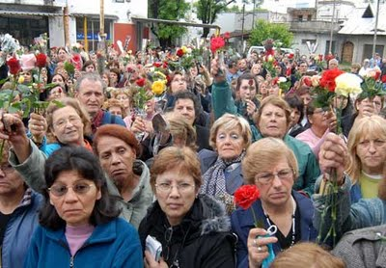
“En aquellos días les mandó el Señor no apartar de Jerusalén, sino esperar la promesa del Padre.
Y les dijo: “Juan bautizó con agua, pero vosotros seréis bautizados con el Espíritu Santo”.
Los reunidos preguntaron: “Señor, ¿es ahora cuando vas a restablecer el Reino de Israel?“
El les dijo: “No os toca a vosotros conocer de tiempos ni momentos que el Padre ha fijado en virtud de su poder. Pero recibiréis el Espíritu Santo que vendrá a vosotros, y seréis mis testigos en Jerusalén, en toda Judea, en Samaria y hasta el confín del mundo”.
En diciendo esto, fue arrebatado de su vista y una nube le sustrajo a sus ojos. Mientras estaban mirando al cielo, fija la vista en El, que se iba, dos varones con ropajes blancos se les pusieron delante y les dijeron:
“Hombres de Galilea, ¿qué estáis mirando al cielo? Ese Jesús que ha sido arrebatado de entre vosotros, vendrá como le habéis visto ir”.
Y ellos se volvieron del monte llamado Olivete a Jerusalén. Cuando llegaron, subieron al piso alto en donde permanecieron. Estos fueron Pedro, Juan, Santiago, Andrés, Felipe, Tomás, Bartolomé y Mateo, Santiago de Alfeo y Simón el Zelotes y Judas de Santiago. Todos estos perseveraban unánimes en la oración con algunas mujeres, con María la Madre de Jesús y con los hermanos de este.”
Hechos de Los Apóstoles. 1. 4-14

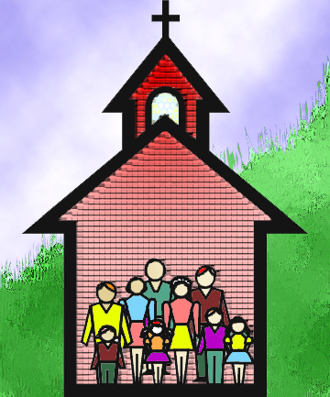

1. EXIGENCIAS

Una buena educación religiosa y cristiana se apoya en el misterio de la Iglesia, la obra que Jesús quiso dejar en la tierra para sostener la esperanza en su regreso.
Educar al creyente de forma evangélica es fundamentar su fe en la realidad eclesial. La Iglesia es el “Sacramento de Dios” ante los hombres y es el cauce y el estímulo de la salvación personal y colectiva,
— La Iglesia es la comunidad de los creyentes, mística y terrena, temporal y trascendente, humana y divina.
— La Iglesia es el eslabón que nos une con Jesús, el Señor, y no puede ser entendida de espaldas a los apóstoles y a los sucesores de los Apóstoles.
— La Iglesia es única, aunque se encarna en cada época histórica, en cada pueblo, en cada rincón de la tierra.
— La Iglesia es viva, pues no se reduce a un mensaje cultural o a un manojo de normas, de tradiciones o de consignas.
— La Iglesia es Pueblo que camina, Barca que salvación, Cuerpo Místico de Jesús, Comunión de los santos, Signo de salvación.

Cualquier creyente que quiere encontrar el sentido de su fe católica debe preguntarse sobre la voluntad de Jesús. Su mensaje fue confiado a la Iglesia y a ella hay que acudir para descubrirlo, entenderlo, asimilarlo y vivificarlo.
Por eso no hay educación cristiana sin aceptación y referencia a la Iglesia, como comunidad de creyentes, cuya cabeza sigue siendo el mismo Jesús, quien prometió quedarse con los suyos hasta la consumación de los tiempos.

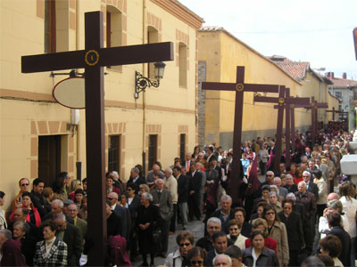

2. VISIONES ACTUALES DE LA IGLESIA

Los educadores de la fe tienen que rectificar en la actualidad muchas actitudes y visiones eclesiales que pueden llegar a producir reacciones conflictivas. Sobre todo, a partir de de terminada edad, nuestros hijos pueden encontrarse con polémicas estériles y esterilizantes que no co a ninguna parte. Sabiéndoles eludir hábilmente y pudiéndoles remplazar por juicios de valor más positivos, no resulta difícil el evitar tensiones y desagrados que, de mantenerse, pueden ser perjudiciales.

ACTITUDES INSUFICIENTES QUE SE DEBEN SUPERAR

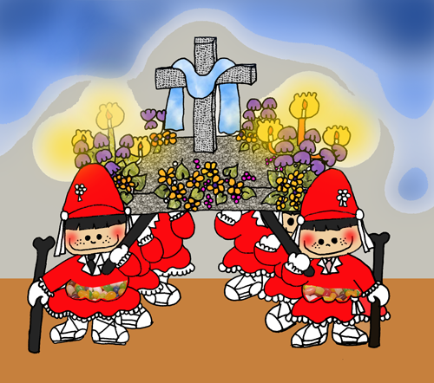

— La visión jerárquica y sociológica de la Iglesia. Es una visión muy extendida y tradicional. Ambientalmente se identifica Iglesia con sociedad y sobre todo con jerarquía. La Iglesia es, para muchos, el estamento clerical: papa, obispos, sacerdotes, religiosos, organismos locales, nacionales o internacionales de signo confesional.
Se tiende a intensificar el rasgo de pertenencia a esa estructura humana. Los creyentes son parte, y sólo parte de la Iglesia, más o menos de valor secundario en la conciencia de muchos. La Iglesia cristiana se aprecia como una m dentro del conjunto de grupos, confesiones y sociedades de adeptos. Incluso, en la misma Iglesia se perfilan pluralidad de sectores o tendencias, a ve ce enfrentadas y diferentes, que se diferencian por su grado de pertenencia a la disciplina y a la jerarquización que se funda en las leyes y en las autoridades.
Es una visión pobre, que reduce el concepto de Iglesia a categorías humanas y terrenas sin perspectivas profundas y capaces de alentar compromisos personales duraderos.

— La visión mística y espiritualista. Es propia de preferencias afectivas e imaginativas, que potencian los sentimientos con riesgo de infravaloración terrena. Menos frecuente que las actitudes sociológicas, puede conducir a cierta ambigüedad y hasta vacío personal, sobre todo cuando no se cuenta con formación teológica básica.
No son buenas las actitudes excesivamente intimistas, ya que entonces se potencia el subjetivismo y el afectivismo, hasta llegar al cultivo exagerado de terminologías poco conformes con el lenguaje usual entre la mayor parte de las personas. La dimensión humana y objetiva es imprescindible para sostener lo:; esquemas eclesiales permanentes y poder hacer inteligibles los lenguajes ambientales y generalizados.

— La visión ecuménica y comparativa. La realidad eclesial no se entiende del todo con la simple comparación con otras realidades humanas de signo religioso, se,] cristiano o extracristiano. Es también una visión relativa y en su comprensión entran en juego muchas experiencias personales variables y cambiantes.
Considerar la Iglesia como una confesionalidad más entre otras confesión puede servir para entender la historia y la sociología, pero no es suficiente para apreciar lo que hay en la intencionalidad concreta de Jesús, tal como queda reflejada en el Evangelio. Y sin embargo nadie puede entender lo que es la Iglesia, fuera de la intención de Cristo al querer que todos sus seguidores se sientan miembros de una comunidad que trasciende el tiempo y se compenetra con todas las culturas y con todas las formas humanas.

3. PESPECTIVAS BASICAS PARA
ENTENDER LA IGLESIA DE JESUS

— ES UNA COMUNIDAD. Como se gusta afirmar después del concilio Vaticano lila Iglesia es una “comunidad de comunidades”. Ello quiere decir que no bastan las opiniones o los sentimientos individuales para descubrir el verdadero sentido de Iglesia. La iglesia es un encuentro entre hermanos y por eso se constituye a partir del sentimiento de la caridad fraterna y de la compenetración entre los hombres que aceptan a Jesús como Hijo de Dios.

— ES LA OBRA DE JESUS. Hay que entender siempre la Iglesia como la obra de Jesús. El mismo Cristo quiso su existencia. Por eso hay que acudir constantemente al Evangelio para entenderla y apreciarla. Ver sólo la dimensión humana de la Iglesia es mutilar gravemente lo que la Iglesia es en realidad.
Y apreciar y valorar la Iglesia como prolongación del mismo Jesús se convierte en el cauce único y primordial para poderla presentar. Por eso es tan diferente de cual quier otra estructura religiosa.

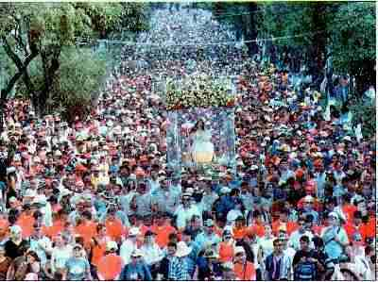

— ES UNA REALIDAD HUMANA. Está hecha por los hombres y en el mundo. No se debe mitificar exageradamente la realidad eclesial. Se ha ido encarnando en cada momento histórico y en las formas culturales de cada lugar y de cada tiempo.
Por eso necesita ciertas formas humanas imprescindibles: jerarquías que ordenan la vida, leyes que regulan los compromisos, lugares para poder encontrarse, fórmulas para expresar el mensaje de Cristo, instrumentos para sentir su presencia. Y, sobre todo, hombres de carne y hueso que se desenvuelven con sus virtudes y con sus defectos.
Ignorar o esconder la realidad humana de la iglesia no conduce a nada bueno des de el punto de vista de la formación del creyente, que debe ponerse por encima de las circunstancias y de las coyunturas pasajeras.

— ES SIGNO ANTE LOS HOMBRES. El mismo Jesús quiere que la Iglesia sea la señal de su presencia en el mundo. Por eso la iglesia testifica su presencia histórica y recuerda constantemente el hecho de la Encarnación del Hijo de Dios. Recuerda también su presencia permanente entre nosotros. Y testifica esta presencia de Jesús resucitado y vivo con sus plegarias, con sus sacramentos, con sus obras de caridad, con el anuncio permanente de la Palabra de Cristo.
La Iglesia es el sacramento de Dios ante los hombres. Su misión es anunciar a Jesús Salvador ante todos aquellos que quieran escuchar su voz salvadora.
Este anuncio no está reservado a la jerarquía de la iglesia. Corresponde a todos los creyentes, en la medida en que su fe es viva. Los padres, en cuanto creyentes, tienen la singular misión de anunciar el Reino de Dios a sus hijos en primer lugar y a todos los que puedan recibir su mensaje.

— ES UN MISTERIO DE AMOR. No se puede comprender del todo, precisamente por su carácter misterioso. Por eso no tiene sentido la pretensión de entender completamente el misterio de la Iglesia fuera de la actitud de fe y de humildad que la fe exige.
El carácter misterioso de la Iglesia no equivale a la justificación de muchos de los errores y de las insuficiencias de algunos de sus miembros. Expresa simplemente la con fianza de que la iglesia se conservará a través de los tiempos y de las dificultades, a pe sar de las divisiones y de los cismas o de los errores, a pesar de los pecados de quienes se sienten y se conservan miembros vivos de ella.

4. CAUCES DE FORMACION ECLESIAL

La buena educación religiosa exige la conveniente experiencia de Iglesia y esta experiencia no se consigue con mera declaración de buenas intenciones de vida comunitaria, sino con participación en hechos concretos de convivencia a la luz de la fe y con el fomento de relaciones profundas guiadas por el espíritu de Jesús.
Los padres pueden suscitar y orientar esas experiencias y relaciones con determinadas su gerencias semejantes a las que señalamos a continuación:

— Oraciones compartidas. El hecho de juntarse con otros creyentes para rezar, dar gracias, pedir beneficios, reparar ofensas o alabar a Dios, es la mejor forma de comunicarse espiritualmente con los demás. La Iglesia se forma y se mantiene con la plegaria común. Por eso la oración en el mismo seno de la familia es el primer cauce de formación eclesial.

— Frecuencia sacramental. La participación eucarística y penitencial y la renovación frecuente de las intenciones bautismales es algo que debe estar en la mente y corazón de los cristianos. Para sentirse Iglesia no basta renovar estos valores en la intimidad de la conciencia: hay que hacerlo solidariamente con los demás.

— Vida Eucarística. La Eucaristía, dominical y frecuente, merece una llamada de atención singular, no por lo que tiene de acto tradicional y social, sino por su dimensión participativa. Por eso deben los padres cuidar esmeradamente la vida eucarística de los hijos y alentar la comunión frecuente e inteligente, sobre todo entendida como compromiso familiar y espiritual.

— Las conmemoraciones cristianas: domingo, fiestas rememorativas, tiempos litúrgicos, deben también ser valoradas oportunamente, no sólo como fiestas, sino como ocasión de relaciones y valoraciones personales. Es importante saber descubrir ese sentido familiar de las fiestas llenando de oportunidades espirituales el sentido vocacional que ellas significan.

— Junto a las conmemoraciones sistemáticas y repetidas, hay que saber resaltar en la conciencia de los hijos otras efemérides más personales y afectuosas: exequias, aniversarios, días especiales de oración o de ayudas de caridad, etc. Son los padres, con su testimonio convencido, los que más pueden descubrir el sentido de solidaridad que se encierra en esos signos entrañables y significativos. Lo importante en esos signos es su valor comunitario y su especial referencia espiritual que interrelaciona a quienes se unen a través de ellos.

— Sesiones y oportunidades de reflexión y estudio. También los padres pueden y deben protagonizar la configuración de los juicios de valor que anidan en la mente de sus hijos. Ce la forma más adecuada y asequible deben facilitar dentro y fuera del hogar la reflexión dirigida, mediante lecturas, diálogos y conversaciones que hagan fácil la clarificación de ideas y progresivamente conocido y asimilado el mensaje cristiana.



— Cierta apertura católica y ecuménica es imprescindible en un sano cristianismo. Hay que saber abrir cauces de información y de participación en las realidades universales de la Iglesia: misiones, necesidades, movimientos, intereses. Esta dimensión puede quedarse en mero espectáculo apoyado por los medios modernos de comunicación. La hábil y evangélica actitud de la familia puede cristianizar la noticia humana y dar el imprescindible sentido espiritual que debe tener para el creyente.
Del mismo modo que se universaliza geográficamente el sentimiento cristiano, es posible el relacionarlo históricamente con las tradiciones y acontecimientos pasados. De esta forma se relaciona el hecho cristiano terreno con la Providencia de Dios, que siempre trasciende los lugares y momentos.

— Signos religiosos. El creyente auténtico no oculta su fe. La pertenencia a la Iglesia le impulsa a manifestar su personalidad cristiana. Hay que enseñar a los hijos a superar los rasgos ornamentales de los símbolos cristianos como también es importan te que sepa comprender el significado de los gestos tradicionales.
Esta superación sólo es posible cuando en la familia se viven, al menos ocasionalmente, con profundidad auténtica ciertas costumbres o tradiciones: Navidad, Pascua, Fiestas matrimoniales, bautismos, ofrendas, donativos, conmemoraciones, decoración religiosa del hogar, bendiciones, etc.
Estas referencias intentan sólo despertar la atención de los padres sobre la multitud de posibilidades de cristianización que pasan inadvertidas cuando la vida cristiana familiar se refugia en la rutina. Es conveniente enseñar a los hijos la enorme distancia que separa una fe tradicional y costumbrista de la convicción íntima de quien se siente miembro vivo y dinámico de la Iglesia.
No son los rasgos externos los más importantes. Pero, en la medida en que los hijos son inmaduros, hay que atribuirlos la importancia que objetivamente poseen.

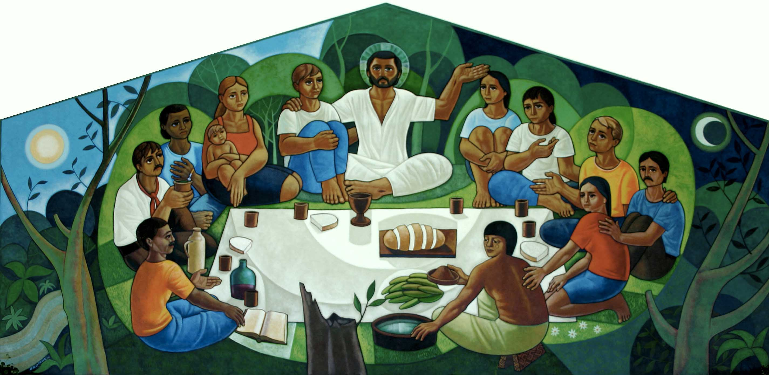

5. LA EXPERIENCIA DE GRUPO CRISTIANO

La formación eclesial de los hijos tiene que seguir una doble vertiente, que os padres tienen que atender con esmero: la vertiente doctrinal y la vertiente de la experiencia.
La vertiente doctrina viene expresada por una idea clara de lo que la Iglesia representa. Hoy no es posible conseguir esa doctrina sana y luminosa fuera de la línea conciliar. El Concilio Vaticano II ha trazado de forma precisa la silueta de la Iglesia. Los últimos papas y el magisterio ordinario de los obispos han seguido con singular acierto esa orientación.
Esto obliga a cualquiera que quiera ayudar a los hijos y a los jóvenes a situarse con equilibrio y sinceridad ante lo que la doctrina conciliar señala como pauta.
— Hay que evitar como desorientador cualquier modo de integrismo religioso o cual quier tentación de concepción clerical.
— Se impone una apertura sincera y generosa a las dimensiones comunitarias de los creyentes en sus plegarias y en la misma participación sacramental.
— Conviene armonizar la apertura ecuménica a la Iglesia universal y el descubrimiento de las realidades próximas y concretas: iglesias locales, diócesis, parroquia, comunidades cristianas más cercanas.
— Es necesario superar el subjetivismo y los sentimientos personales y las interpreta c subjetivas e interesadas.
— El compromiso personal y dinámico con la Iglesia real exige superar cualquier forma insuficiente de clericalismo o de referencia a estamentos organizados que siguen siendo válidos y necesarios en la Iglesia, pero no agotan la totalidad de l realidad eclesial.

La vertiente experiencial exige que cada creyente se sienta progresiva
mente comprometido en hechos de comunidad. Por eso es tan importante que los creyentes posean en su formación las suficientes experiencias de grupo cristiano. Sólo a través de ellas pueden acceder al descubrimiento de lo que la Iglesia es como realidad comunitaria.

— Todo cristiano necesita hoy multiplicar sus experiencias de comunidad para sentir- se solidario de los demás en ideas, en sentimientos y en necesidades espiritua les.
— Esas experiencias pueden diferenciarse por las circunstancias ambientales y por los recursos personales. En todo caso hay que acomodarse al ritmo de la propia maduración espiritual.
— Los padres y los educadores deben multiplicar las oportunidades y las facilidades. Ayudar a los hijos a que colaboren en empresas inspiradas en la fe cristiana o a que se comprometan en grupos cristianos en los que se ora, se sirve o se reflexiona es favorecer las experiencias de Iglesia y de comunión con la fe de los demás.
— El grupo familiar es una experiencia de valor primordial. Pero hay que saber fomentar y alentar otros tipos de experiencias grupales: escolares, parroquiales, apostólicos, caritativos, de oración, etc.



— El espíritu que anima en el grupo es más importante que las mismas fórmulas organízativas que lo configuran. Por eso hay que saber respetar cierta autonomía entre los que maduran en su fe, ya que los modos de ordenación pueden ser muchos y el acercamiento entre las personas puede seguir caminos muy diversificados.

— Ese Espíritu se sentirá reforzado cuando sea el amor a la Iglesia y el sentido del Evangelio el que realmente ofrezca los mejores caminos para el descubrimiento de la fe compartida y el amor al prójimo como aliento y cauce dinamizador.

Algunas experiencias grupales que ayudarán a los hijos a descubrir el verdadero sentido de la Iglesia pueden ser las siguientes:

— Los grupos familiares, en donde los hijos observan la fe compartida de los adultos y aprenden a juzgar y sentir como ellos. Además de la propia familia, como grupo creyente, es conveniente promocionar otras experiencias interfamiliares, de forma que se puedan apreciar los valores religiosos como patrimonio corporativo de singular importancia.

— Los grupos parroquiales revisten también un significado importante. Pueden resultar interesantes los encuentros de catequesis o de formación cristiana que son especialmente formativos en la infancia. Cuando los niños maduran, hay que saber multiplicar las sugerencias y las invitaciones a la participación por motivos de fe: obras de apostolado, movimientos de ayuda social, servicios misioneros, sesiones de oración, convivencias, etc.
Especial atención deberá prestarse siempre a los momentos sacramentales que tienen singular valor en la vida del cristiano: primera comunión, recepción de la confirmación, preparación al matrimonio. También pueden aprovecharse al máximo aquellas costumbres religiosas que facilitan una renovación cristiana frecuente: reuniones cuaresmales, campañas de ayuda a los necesitados, ciertas novenas preoparatorias a fiestas o acontecimientos de signo religioso, etc.

— Cuando las estructuras parroquiales no son suficientes para superar el anonimato, resulta conveniente abrir, en la medida de lo posible, ciertos cauces provechosos de participación comunitaria: comunidades de base, movimientos de militancia cristiana, cofradías, asociaciones o hermandades que saben orientarse a la formación profunda de la fe, etc.
La proliferación de estos grupos exige que los padres ayuden a discernir lo más conveniente para la formación religiosa de los hijos, según sus propias actitudes cristianas y las normas sanas de la psicología y de la pedagogía. Si el objetivo es proporcionar experiencias de Iglesia que hagan la fe más eclesial y evangélica, habrá que proteger contra ciertos rigorismos, integrismos, fanatismos, liberalismos y anticlericalismos que pueden subyacer en esas estructuras comunitarias.
— En la medida en que el centro escolar se halle presidido por criterios cristianos y existan esmeradas actitudes creyentes, también en su seno son frecuentes las oportunidades de participación grupal. Las peculiaridades de los ámbitos académicos se verán reflejados en los grupos colegiales sea cual sea el estilo y la orientación que adopten. Siempre serán ayuda eficaz si se sabe descubrir en ellos la resonancia comunitaria que reflejan y si cada persona puede moverse en su interior con libertad y con cordialidad.

Los padres deben estar hoy atentos a los reclamos frecuentes que encuentran muchas personalidades juveniles y hasta infantiles para la participación en movimientos o asociaciones poco conformes con el espíritu abierto de la Iglesia como Comunidad.
Unas veces en los umbrales fronterizos de la Iglesia cristiana y en ocasiones con la clara definición del sectarismo extraeclesial, las posibilidades de adhesión a grupos o movimientos marginales son abundantes. Con sabia iluminación de criterios y, sobre todo, con hábil protección de los sentimientos inmaduros, los educadores habrán de saber prevenir, más que rectificar las diversas adhesiones que a los hijos se les sugieren.
No basta el simple calificativo de cristianismo para que algunos grupos puedan ser entendidos como inspirados en el Evangelio de Jesús, por místicos, filantrópicos, con convivenciales o altruístas que se presenten sus rasgos definitorios.
Nunca como hoy es tan necesario en este terreno el incremento de vigilancia y de oportuna intervención.

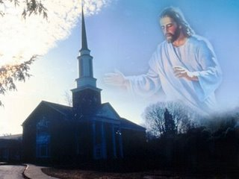

6. ¿QUE ES PARA TI LA IGLESIA?

“Es una comunidad de creyentes. Somos Iglesia todos los que aceptamos que Jesús es Dios, que es el Enviado por Dios. La Iglesia no son los obispos, el Papa, los curas y los que hacen votos. La Iglesia la formamos todos sin distinción: unos con más conciencia y otros sin darse cuenta. La única condición para ser Iglesia es tener fe en Dios y en Jesucristo. “
Luis L. 14 años

“La Iglesia es una sociedad fundada por Jesús de Nazaret que se ha mantenido durante casi 2.000 a y ha atravesado muchas vicisitudes y etapas. La iglesia es una corporación en la que hay unos que mandan, y que son los Obispos y el Papa, que son sucesores de Pedro y de los Apóstoles; y hay otros que obedecemos, y somos todos los creyentes y hemos sido bautizados.
La Iglesia es un grupo numeroso que está en todos los países y que casi llega en estos momentos a unos 800 millones de miembros.“
Elena R. 15 años

“La Iglesia es el conjunto de los cristianos que aceptan la autoridad del Papa y de los Obispos y viven en conformidad con el espíritu y la doctrina del Evangelio.
Es muy difícil, por no decir imposible, definir lo que es la Iglesia y quién forma parte de la Iglesia, pues hay muchos que han nacido en una cultura cristiana y no se enteran ni sienten lo que es ser cristianos.
Yo cree que la Iglesia es algo muy espiritual, pero que tiene también un aspecto social. En cuanto espiritual está constituida por todos los que creen en Jesús y ajustan su vida al mensaje del Evangelio. En cuanto social, está formada por hombres, cuyo compro miso puede ser muy diverso y variable. Puede ser considerado miembro de la Iglesia todo el que, habiendo sido bautizado, no ha querido salirse de la Iglesia. Y puede ser también considerado como miembro de la Iglesia sólo el que vive en unión de fe, de doctrina y de obediencia con los sucesores de los apóstoles y con los demás cristianos.“
Antonio F. 16 años

“La Iglesia es una institución que tiene unas leyes y cree unos dogmas. Es miembro de la Iglesia el que cree en los dogmas y el que obedece las leyes. Cuando se deja de creer o cuando se deja de cumplir la ley, se deja la Iglesia. Por eso la Iglesia es como una casa don de se puede entrar y salir con mucha facilidad “.
Rodrigo S. 5. 15 años

“La Iglesia es algo muy misterioso y muy difícil de definir. Mis padres estudiaron en el catecismo que era “la congregación de los fieles cristianos cuya cabeza visible es el Papa “.
Yo he estudiado que es “la Comunidad de los creyentes en Jesú” y se les lalan también “el Pueblo de Dios que camina por la tierra hacia la salvación en la Patria eterna”. He estudiado también una serie de comparaciones sacadas del Evangelio: “cuerpo místico ‘ “vida mística”, “barca salvadora”, “pequeño rebaño apacentado por Jesús”, “banquete de bodas”, “campo de siembra ‘ etc.
Estas comparaciones indican que la Iglesia no se puede definir precisamente por ser una realidad al mismo tiempo espiritual y terrena, divina y humana. Pero aunque no se pueda definir racionalmente, sé podemos sentir lo que es y sobre todo estar comprometidos con ella.
Por eso lo más importante no es decir lo que es la Iglesia, sino saberse miembro de ella y participar en su vida y en su espíritu.”
Profesora Isabel L. 34 años


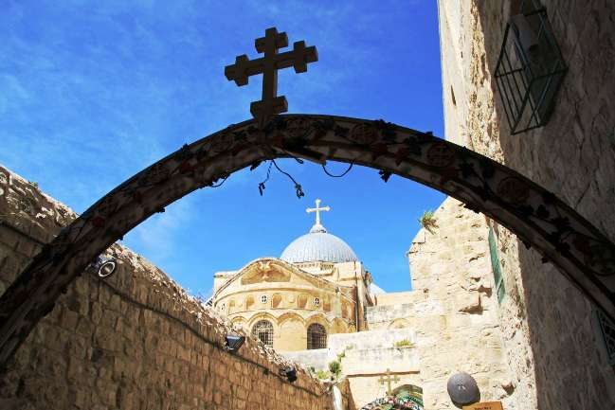
7. Para nuestra reflexión personal o grupal

¿Tenemos ideas claras sobre nuestra pertenencia a la Iglesia?

¿Sabemos sembrar claridad en la mente de nuestros hijos?

¿Hemos superado una visión clerical y tradicional de la Iglesia y somos capaces de vivir conscientemente la dimensión comunitaria?

¿Diferenciamos lo que es sentirse perteneciente a una institución y lo que es descubrirse como miembro y parte de una realidad espiritual?

¿Somos conscientes de lo que nuestros hijos estudian en sus libros de texto o en sus clases de religión en torno a la realidad eclesial? ¿Somos también conscientes de lo que se respira en el ambiente en torno a la Iglesia? ¿Intervenimos, completamos, rectificamos, aclaramos y profundizamos, o preferimos inhibimos en el tema?

¿Cuál es nuestra postura familiar ante la Iglesia? ¿Nos sentimos Iglesia o nos consideramos más bien indiferentes y alejados de la Iglesia?

¿Qué experiencias de Iglesia tienen nuestros hijos? ¿Son positivas o negativas? ¿Qué experiencias tenemos personalmente nosotros?

¿Vivimos cristianamente por tradición o por convicción? ¿Cómo podemos mejorar nuestra actitud y nuestro compromiso?



